

BÁO CÁO ĐỒ ÁN
MÔN HỌC:
XỬ LÝ NGÔN NGỮ TỰ NHIÊN
ĐỀ TÀI:
THIẾT KẾ VÀ CÀI ĐẶT MẠNG NEURON ĐA LỚP (MLP) CHO BÀI TOÁN PHÂN LOẠI PHI TUYẾN XOR

Giảng viên: PGS. TS. Nguyễn Tuấn Đăng
Sinh viên thực hiện:
Nguyễn Anh Khoa - 3122410185
Phạm Duy Khánh - 3122410181
Trương Gia Huy - 3120410214
Đặng Văn Chiến - 3122410040

TP.HCM, tháng 11 năm 2024

MỤC LỤC
I. Giới thiệu 2
I.1. Sơ lược về MLP 2
I.2. Bài toán XOR 2
I.3. Mục tiêu 3
II. Tổng quan về Multilayer Perceptron ( MLP) 3
II.1. Cấu trúc của MLP 3
II.2. Trọng số (Weights ) và hàm kích hoạt (Activation Function) 4
II.3. Nguyên lý hoạt động của MLP 5
III. Ứng dụng MLP cho bài toán 8
III.1. Kiến trúc mạng cho bài toán XOR 8
III.2. Lan truyền tiến trong bài toán XOR 8
III.3. Lan truyền ngược trong bài toán XOR 8
IV. Cài đặt và triển khai 9
IV.1. Môi trường và thư viện 9
IV.2. Mã nguồn python 9
V. Kết quả 16
V.1. Kết quả mất mát 16
V.2. Kết quả dự đoán 17
V.3. Đồ thị trực quan ranh giới quyết định 18
VI. Đánh giá và kết luận 18
VII. Phụ lục 20
VIII. Tài liệu tham khảo 24

I. Giới thiệu

I.1. Sơ lược về MLP
Trong lĩnh vực học máy và trí tuệ nhân tạo, mạng neuron đa lớp (Multilayer Perceptron - MLP) là một trong những kiến trúc mạng neuron phổ biến và cơ bản nhất. MLP thuộc nhóm mạng neuron nạp vào (feedforward neural network) với khả năng học hỏi và phân loại các dữ liệu phức tạp thông qua quá trình huấn luyện với thuật toán lan truyền ngược (backpropagation). Nhờ khả năng này, MLP đã trở thành nền tảng của nhiều hệ thống học máy và là cơ sở để phát triển các mô hình phức tạp hơn trong các bài toán thực tế.
Điều đặc biệt của MLP là khả năng học các mối quan hệ phi tuyến nhờ vào các lớp ẩn, giúp mô hình này có thể giải quyết các bài toán phức tạp mà các mô hình mạng nơ-ron đơn giản không thể xử lý. .Báo cáo này sẽ trình bày cách xây dựng và huấn luyện MLP để giải quyết bài toán phân loại phi tuyến với ví dụ bài toán XOR, nơi các điểm dữ liệu không thể phân tách bằng 1 đường thẳng.

I.2. Bài toán XOR
Bài toán XOR (Exclusive OR) có tập dữ liệu đầu vào đơn giản bao gồm các cặp giá trị ( x1,x2 ) với hai biến có thể nhận giá trị 0 hoặc 1, kết quả mong muốn là y=1 khi x1và x2​ khác nhau (tức là x1≠x2 ) và y=0 khi x1 và x2​ giống nhau. Đây là một bài toán phân loại nhị phân cơ bản trong máy học và thường được sử dụng để minh họa sự khác biệt giữa mô hình tuyến tính và phi tuyến tính, đồng thời cũng là một ví dụ kinh điền để giải thích lý do vì sao các mô hình nơ-ron đơn giản (như Perceptron) không thể giải quyết bài toán này mà cần đến mạng neuron đa lớp (MLP) hoặc các mô hình phức tạp hơn.
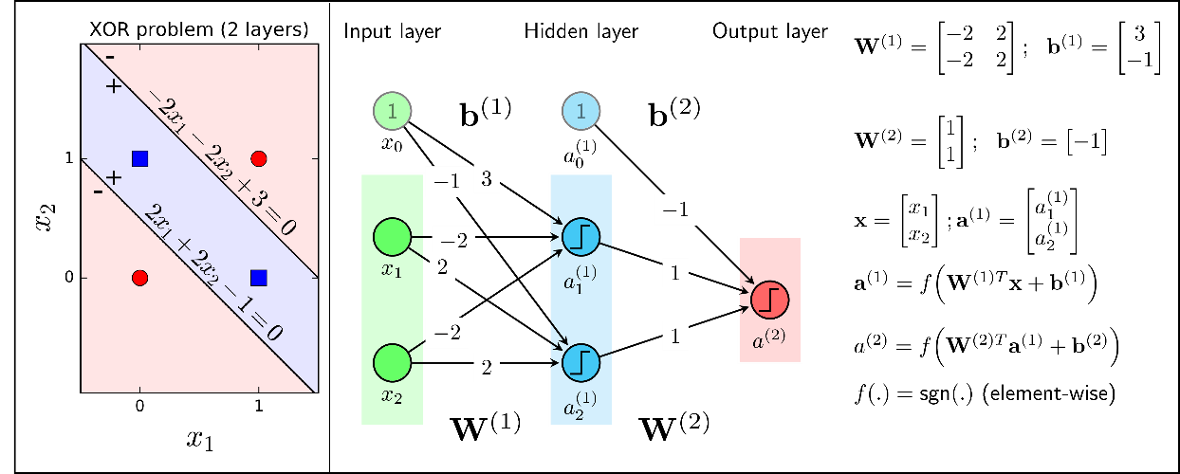
Hình 1: Multilayer Perceptron biểu diễn hàm XOR

I.3. Mục tiêu
Mục tiêu của báo cáo này là thiết kế và triển khai một mạng đa lớp (MLP) đơn giản với một lớp ẩn và một lớp đầu ra nhằm giải quyết bài toán phân loại XOR. Bài toán XOR là một ví dụ kinh điển về bài toán phi tuyến, thường được sử dụng để minh họa khả năng học các mẫu phi tuyến của mạng neuron.

II. Tổng quan về Multilayer Perceptron ( MLP)

II.1. Cấu trúc của MLP
MLP có cấu trúc gồm ba thành phần chính:
- Lớp đầu vào (Input Layer): Đây là lớp nhận các giá trị đầu vào từ dữ liệu. Mỗi nơ-ron trong lớp này tương ứng với một đặc trưng của dữ liệu.
- Các lớp ẩn (Hidden Layers): Một hoặc nhiều lớp nơ-ron nằm giữa lớp đầu vào và lớp đầu ra. Các nơ-ron trong lớp này thực hiện các phép toán phi tuyến, giúp mạng học được các đặc trưng phức tạp từ dữ liệu.
- Lớp đầu ra (Output Layer): Đây là lớp cung cấp kết quả dự đoán của mô hình.Tùy thuộc vào bài toán, lớp đầu ra có thể có một hoặc nhiều nơ-ron.

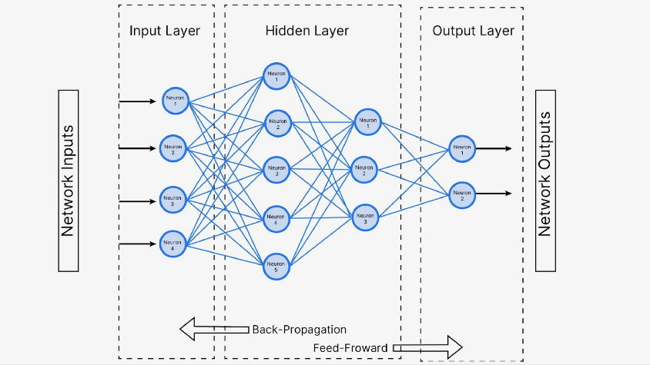
Hình 2: Sơ đồ kiến trúc của MLP

II.2. Trọng số (Weights ) và hàm kích hoạt (Activation Function)
- Trọng số ( w ) của các kết nối giữa các lớp được khởi tạo ban đầu ngẫu nhiên với giá trị nhỏ. Việc này giúp mô hình tránh được tình trạng bắt đầu với các giá trị quá lớn hoặc quá nhỏ, giúp tăng tính ổn định trong quá trình huấn luyện. Trọng số được cập nhật dần qua từng bước huấn luyện.

- Trọng số giữa lớp đầu vào và lớp ẩn: W_{input-hidden} ​
- Trọng số giữa lớp ẩn và lớp đầu ra: W_{hidden-output}
- Mỗi neuron tại lớp l có một giá trị bias b^{(l)} cũng được khởi tạo ngẫu nhiên.

- Hàm kích hoạt ( Activation function )

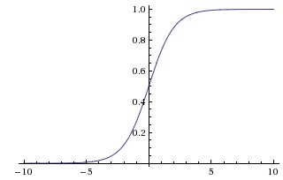
Hình 3: Đồ thị hàm sigmoid
- Mỗi lớp sử dụng một hàm kích hoạt phi tuyến, như sigmoid, ReLU, hoặc tanh... Trong báo cáo này, hàm sigmoid được chọn vì nó cho đầu ra trong khoảng (0,1) thích hợp cho các bài toán phân loại nhị phân.Hàm sigmoid có công thức:
$$σ(x)=\frac{1}{1+ e^{-x}}$$
Hàm này trả về giá trị trong khoảng (0,1)

II.3. Nguyên lý hoạt động của MLP
Hoạt động của MLP diễn ra qua các bước chính:
- Lan truyền tiến: Tính toán đầu ra từ đầu vào qua từng lớp của mạng.
- Lan truyền ngược: Tính gradient và cập nhật trọng số để giảm sai số.
- Huấn Lặp lại quá trình: Lặp lại qua nhiều vòng để mạng học và tối ưu hóa.
Bước 1. Lan truyền tiến (Forward Propagation)
Quá trình lan truyền tiến là giai đoạn mà dữ liệu đầu vào được truyền qua các lớp của MLP để tạo ra đầu ra cuối cùng. Các bước cơ bản bao gồm:
- Tại lớp đầu vào : Dữ liệu đầu vào của mạng sẽ được truyền vào lớp đầu tiên
a⁽⁰⁾=X=[x₁​,x_{2​},…,x_{n​}]
- Tính toán tại mỗi lớp:
  - Tại mỗi nơ-ron, đầu vào được nhân với trọng số của nó, cộng với bias, và sau đó đưa vào một hàm kích hoạt phi tuyến. Kết quả này trở thành đầu ra của nơ-ron đó.
  - Công thức tính toán đầu ra của một nơ-ron là:
$$z_{i}=\sum_{j}{\left(ω_{ij}∙x_{j}\right)}+b_{i}$$
$$a_{i}=f\left(z_{i}\right)$$
Trong đó:
    - $z_{i}$ là tổng có trọng số của đầu vào tại nơ-ron i.
    - $ω_{ij}$​ là trọng số liên kết giữa nơ-ron đầu vào j và nơ-ron hiện tại i.
    - ​ $b_{i}$là bias của nơ-ron i.
    - $f\left(z_{i}\right)$ là hàm kích hoạt (ví dụ: Sigmoid, ReLU, Tanh, v.v.).
Lan truyền qua các lớp: Đầu ra của lớp hiện tại sẽ được truyền làm đầu vào cho lớp kế tiếp. Quá trình này được lặp lại cho đến khi dữ liệu đi qua tất cả các lớp của mạng, từ lớp ẩn đến lớp đầu ra.

Bước 2. Lan truyền ngược (Backpropagation)
Lan truyền ngược là quá trình tối ưu hóa các trọng số của mạng bằng cách giảm thiểu sai số (loss) thông qua điều chỉnh trọng số dựa trên gradient của hàm mất mát theo từng trọng số.
- Tính sai số lớp đầu ra:
Sau khi có đầu ra từ mạng (gọi là $y_{pred}$​), so sánh nó với giá trị thực tế (nhãn $y_{true}$​) để tính sai số (loss)
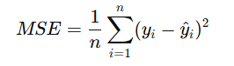

- Tính gradien:
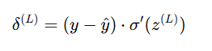
$σ'(z^{(L)} )$ : là đạo hàm của của hàm kích hoạt $f\left(z_{i}\right)$
- Cập nhật trọng số:
  - Dựa vào gradient vừa tính, cập nhật trọng số bằng cách di chuyển theo hướng giảm của gradient (Gradient Descent).
  - Công thức cập nhật trọng số: $w_{i}=w_{i}-η⋅\frac{∂ω_{i}}{∂L}$​
Trong đó:
    - ​ $w_{i}$là trọng số hiện tại.
    - $η$ là tốc độ học (learning rate), điều chỉnh bước di chuyển.
    - $\frac{∂ω_{i}}{∂L}$​ là gradient của hàm mất mát theo trọng số$w_{i}$.
  - Công thức cập nhật bias
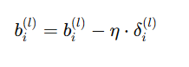
Bước 3.Huấn luyện mạng
Quá trình lan truyền tiến, tính toán sai số, lan truyền ngược và cập nhật trọng số được lặp lại qua nhiều vòng huấn luyện (epochs) cho đến khi sai số đạt mức thấp nhất có thể hoặc khi đạt được điều kiện dừng (ví dụ: số vòng lặp tối đa hoặc độ chính xác mong muốn).

III. Ứng dụng MLP cho bài toán

III.1. Kiến trúc mạng cho bài toán XOR
- Lớp đầu vào: Nhận hai đặc trưng x₁và x₂
- Lớp ẩn: Gồm 2 neuron, áp dụng hàm kích hoạt sigmoid để thêm tính phi tuyến cho mô hình.
- Lớp đầu ra: Gồm 1 neuron duy nhất với hàm kích hoạt sigmoid, trả về xác suất nhãn dự đoán y là 1 hoặc 0.

III.2. Lan truyền tiến trong bài toán XOR
- Lớp đầu vào: Dữ liệu đầu vào là $X=[x1,x2]$
- Lớp ẩn:
  - Tính tổng có trọng số: z⁽ ¹ ⁾ = W_{input-hidden} . X + b⁽¹⁾
  - Tính đầu ra của lớp ẩn bằng hàm sigmoid: a⁽¹⁾ $=σ$(z⁽¹⁾)
- Lớp đầu ra:
  - Tính tổng có trọng số: z⁽²⁾=W_{hidden-output}⋅a⁽¹⁾+b⁽²⁾
  - Tính đầu ra cuối cùng của mạng: y^=σ(z⁽²⁾)

III.3. Lan truyền ngược trong bài toán XOR
- Sai số ở lớp đầu ra:
  - Sai số dựa trên giá trị thực y và giá trị dự đoán y^ theo hàm MSE.
  - Gradient tại lớp đầu ra:
δ⁽²⁾=(y^−y)⋅σ′(z⁽²⁾)
- Sai số lan truyền về lớp ẩn:
  - Sai số của lớp ẩn:
δ⁽¹⁾=(W_{hidden-output})^{T}⋅ δ⁽²⁾⋅ σ′(z⁽¹⁾)
- Cập nhật trọng số và bias:
  - Trọng số:
W_{input-hidden}=W_{input-hidden}−η⋅δ⁽¹⁾
W_{hidden-output}​=W_{hidden-output​}−η⋅ δ⁽²⁾⋅(a⁽¹⁾)^{T}
  - Bias:
b⁽¹⁾=b⁽¹⁾−η⋅δ⁽¹⁾
b⁽²⁾=b⁽²⁾−η⋅δ⁽²⁾

IV. Cài đặt và triển khai

IV.1. Môi trường và thư viện
- Python: Ngôn ngữ lập trình chính cho dự án này.
- Thư viện sử dụng: numpy.
- Môi trường phát triển: Google Colab.

IV.2. Mã nguồn python
- Thêm thư viện và khởi tạo dữ liệu.
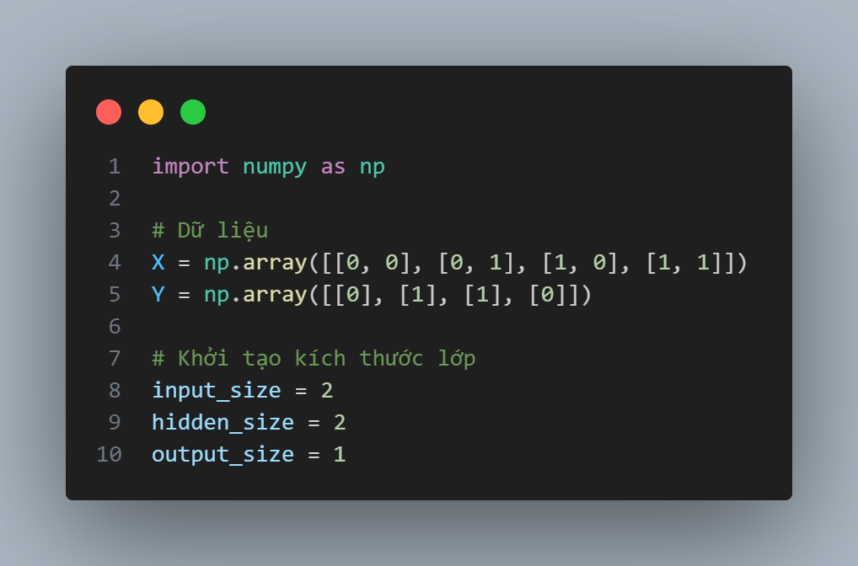
Hình 4: Khởi tạo dữ liệu
Trong đó:
    - X: mảng 2 chiều chứa các dữ liệu đầu vào cho bài toán XOR, mỗi hàng là một mẫu ứng với hai đặc trưng (x1, x2).
    - Y: mảng 2 chiều chứa các nhãn đầu ra mục tiêu cho các mẫu đầu vào tương ứng trong X.
    - input_size = 2: kích thước lớp đầu vào, tương ứng với hai đặc trưng x1 và x2.
    - hidden_size = 2: kích thước lớp ẩn, nghĩa là lớp ẩn có 2 neurons.
    - output_size = 1: kích thước lớp đầu ra.
- Khởi tạo các giá trị trọng số và bias ngẫu nhiên.
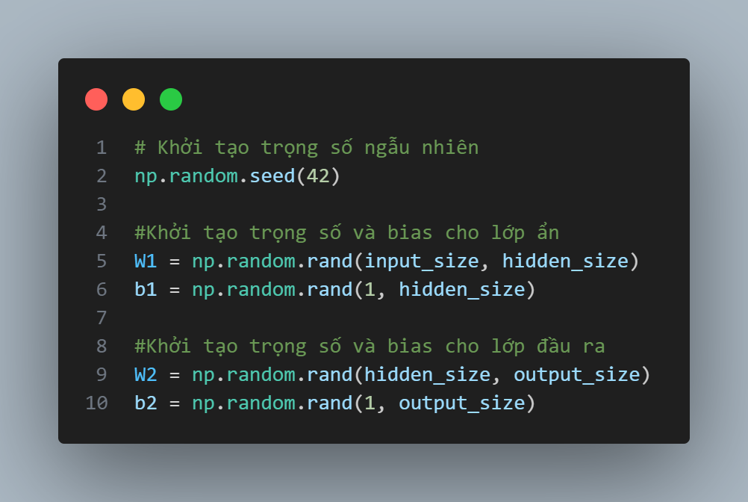
Hình 5: Khởi tạo trọng số và bias
Trong đó:
- np.random.seed(42): thiết lập bộ sinh số ngẫu nhiên của NumPy, giúp đảm bảo mỗi khi chạy lại mã, các trọng số ngẫu nhiên được tạo ra sẽ giống nhau.
- W1: là ma trận trọng số giữa lớp đầu vào và lớp ẩn. Kích thước (input_size, hidden_size).
- b1: là vector bias cho lớp ẩn, có kích thước (1, hidden_size). Bias này sẽ được cộng vào kết quả tính toán trước khi áp dụng hàm kích hoạt cho lớp ẩn.
- W2: là ma trận trọng số giữa lớp ẩn và lớp đầu ra, có kích thước (hidden_size, output_size).
- b2: là vector bias cho lớp đầu ra, có kích thước (1, output_size).
- Định nghĩa hàm kích hoạt sigmoid và đạo hàm của hàm sigmoid.
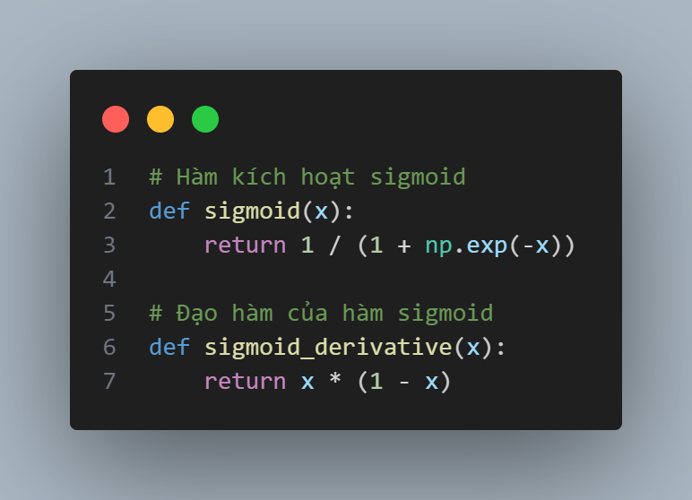
Hình 6: Định nghĩa hàm kích hoạt
Trong đó:
- Hàm sigmoid lấy một giá trị đầu vào x và chuyển đổi nó thành một giá trị trong khoảng từ 0 đến 1.
- Thiết lập epochs và learning_rate
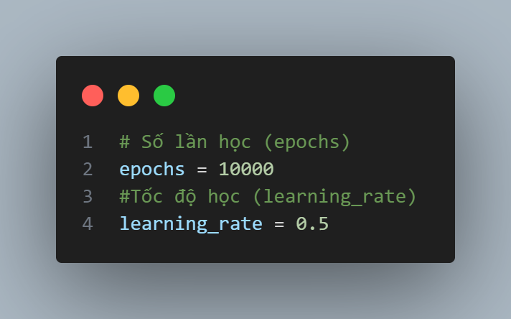
Hình 7: Thiết lập epochs và learning_rate
Trong đó:
- epochs: đại diện cho số lần mà toàn bộ dữ liệu huấn luyện sẽ được sử dụng để cập nhật trọng số của mạng.
- learning_rate: tốc độ học, kiểm soát mức độ điều chỉnh trọng số sau mỗi lần cập nhật (mỗi bước của gradient descent).
- Huấn luyện mạng
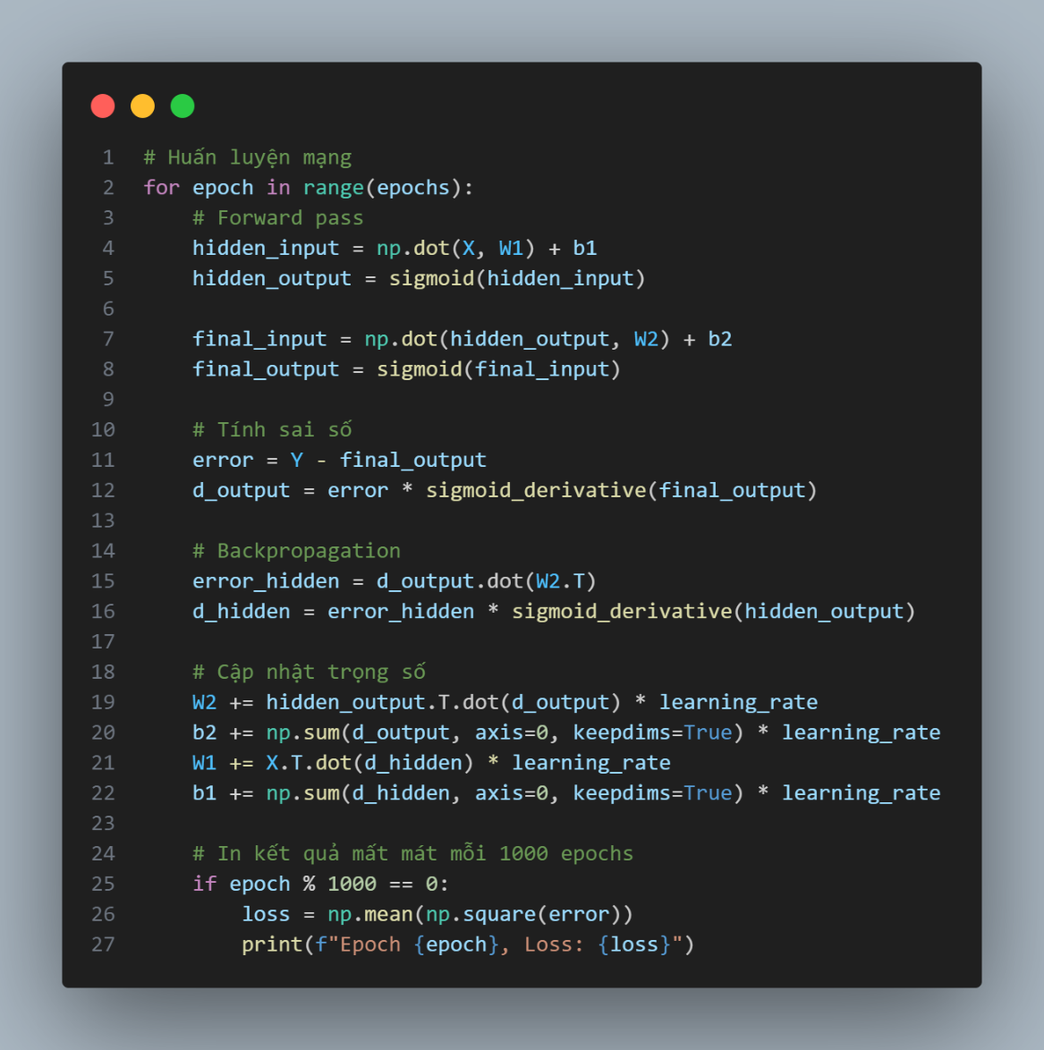
Hình 8: Huấn luyện mạng
Trong đó:
- Forward Pass:
- Lớp ẩn:
- hidden_input: tính toán đầu vào của lớp ẩn bằng cách nhân dữ liệu đầu vào X với trọng số W1 và cộng bias b1.
- hidden_output: tính đầu ra của lớp ẩn bằng cách áp dụng hàm kích hoạt sigmoid lên hidden_input.
- Lớp đầu ra:
- final_input: tính toán đầu vào của lớp đầu ra bằng cách nhân đầu ra của lớp ẩn hidden_output với trọng số W2 và cộng bias b2.
- final_output: là đầu ra cuối cùng của mạng neuron, được tính bằng cách áp dụng hàm sigmoid lên final_input. Đây là đầu ra dự đoán của mạng cho bài toán XOR.
- Tính sai số và đạo hàm của đầu ra:
  - error: là sai lệch giữa đầu ra thực tế Y và đầu ra dự đoán final_output.
  - d_output: tính gradient của sai số tại lớp đầu ra, sử dụng quy tắc chuỗi và đạo hàm của hàm sigmoid. Giá trị này sẽ được dùng để điều chỉnh trọng số và bias ở lớp đầu ra.
- Backpropagation:
- error_hidden: là sai số ngược truyền về lớp ẩn, được tính bằng cách nhân d_output với W2.T (ma trận chuyển vị của W2).
- d_hidden: là gradient của sai số tại lớp ẩn, sử dụng đạo hàm của hàm sigmoid để điều chỉnh trọng số và bias ở lớp ẩn.
- Cập nhật trọng số và bias:
- W2: được cập nhật bằng cách nhân hidden_output.T với d_output rồi nhân với learning_rate.
- b2: được cập nhật bằng cách cộng tổng d_output theo từng hàng, sau đó nhân với learning_rate.
- W1: được cập nhật bằng cách nhân X.T với d_hidden rồi nhân với learning_rate.
- b1: được cập nhật bằng cách cộng tổng d_hidden theo từng hàng, sau đó nhân với learning_rate.
- In kết quả (Loss) mỗi 1000 epochs:
- Tính và in ra độ mất mát (loss) trung bình mỗi 1000 epochs để quan sát quá trình hội tụ của mạng.
- Loss được tính bằng trung bình của bình phương sai số (Mean Squared Error - MSE), thể hiện mức độ chênh lệch giữa dự đoán và nhãn thực tế.
- Kiểm tra kết quả
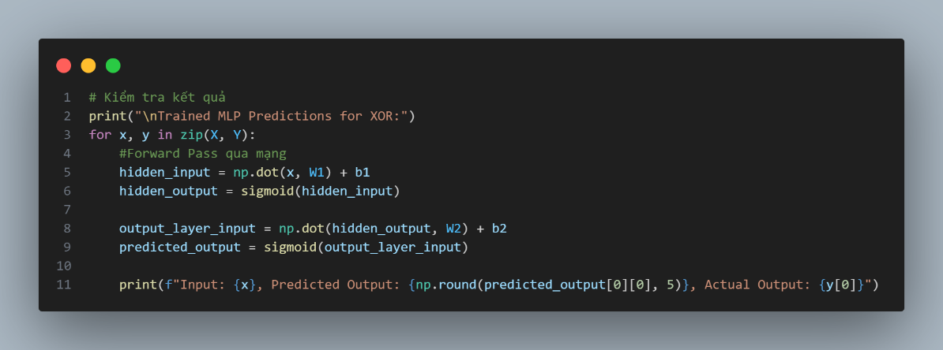
Hình 9: Kiểm tra kết quả
Trong đó:
- Sử dụng vòng lặp for để lần lượt lấy từng cặp (x, y) từ dữ liệu đầu vào X và nhãn thực tế Y.
- Tương tự như trong phần huấn luyện, đây là quá trình tính toán đầu ra của mạng đối với đầu vào x.
- Lớp ẩn:
- hidden_input được tính bằng cách nhân x với W1 và cộng bias b1.
- hidden_output là đầu ra của lớp ẩn sau khi áp dụng hàm kích hoạt sigmoid.
- Lớp đầu ra:
- output_layer_input được tính bằng cách nhân hidden_output với W2 và cộng bias b2.
- predicted_output là đầu ra dự đoán của mạng sau khi áp dụng hàm sigmoid.

V. Kết quả

V.1. Kết quả mất mát
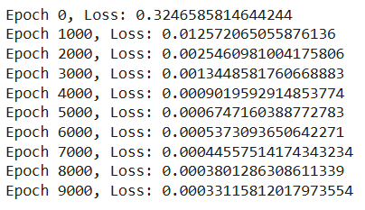
Hình 10: Kết quả của vòng lặp epoch
Trong quá trình huấn luyện mạng MLP, giá trị mất mát (loss) phản ánh độ lệch giữa đầu ra dự đoán của mô hình và nhãn thực tế của dữ liệu huấn luyện. Ban đầu, do các trọng số và bias được khởi tạo ngẫu nhiên, giá trị mất mát khá cao vì các dự đoán còn chưa chính xác. Qua từng vòng lặp (epoch), thuật toán lan truyền ngược (backpropagation) sẽ điều chỉnh các trọng số và bias nhằm giảm dần sai số giữa đầu ra dự đoán và nhãn thực tế. Theo thời gian, giá trị mất mát giảm dần, cho thấy mạng đang dần học được mối quan hệ giữa đầu vào và đầu ra trong bài toán XOR.
Sau khi hội tụ, mất mát thường đạt đến một giá trị rất nhỏ, gần như bằng 0, điều này cho thấy mạng đã học được cách phân loại chính xác các trường hợp đầu vào.
- Kết quả này minh chứng rằng MLP có khả năng giải quyết các bài toán phân loại phi tuyến, như bài toán XOR, một bài toán không thể giải quyết bằng một Perceptron đơn giản.

V.2. Kết quả dự đoán
- Kết quả đoạn mã python
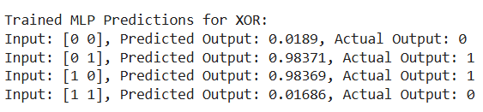
Hình 11: Kết quả dự đoán của MLP cho bài toán XOR
- Dựa vào kết quả trên ta có bảng sau
Input (x1, x2) | Output dự kiến | Mô hình dự đoán
(0, 0) | 0 | 0
(0, 1) | 1 | 1
(1, 0) | 1 | 1
(1, 1) | 0 | 0
Bảng 1: So sánh kết quả dự đoán của mô hình MLP với Output dự kiến cho bài toán XOR.
Kết quả trên cho thấy mô hình MLP giải quyết bài toán XOR một cách khá chính xác.
Mô hình đã đưa ra các dự đoán rất gần với đầu ra dự kiến.
Việc tất cả các dự đoán đều trùng khớp với đầu ra dự kiến cho thấy mô hình đã học được hàm XOR một cách chính xác.

V.3. Đồ thị trực quan ranh giới quyết định
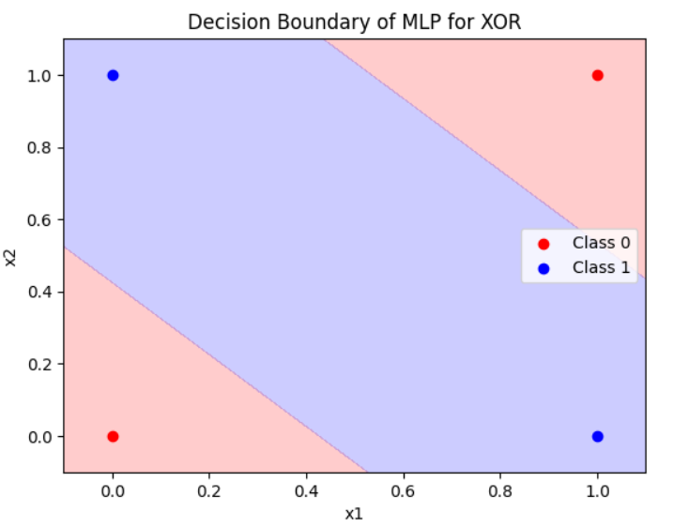
Hình 12: Đồ thị ranh giới quyết định của MLP cho bài toán XOR.
- Màu đỏ nhạt biểu thị vùng mà mạng MLP dự đoán là lớp 0.
- Màu xanh nhạt biểu thị vùng mà mạng MLP dự đoán là lớp 1.
- Vùng chuyển màu giữa đỏ và xanh (vùng màu tím) là nơi mà mạng đang quyết định giữa hai lớp. Nó thể hiện sự chuyển tiếp trong dự đoán của MLP giữa lớp 0 và lớp 1.
- Các điểm dữ liệu với màu đỏ (tọa độ (0,0) và (1,1)) thuộc lớp 0.
- Các điểm dữ liệu với màu xanh (tọa độ (0,1) và (1,0)) thuộc lớp 1.

VI. Đánh giá và kết luận
Bài toán XOR là một ví dụ kinh điển trong lĩnh vực học máy, vì nó minh họa rõ ràng sự hạn chế của perceptron đơn giản khi xử lý các bài toán phi tuyến tính. Để giải quyết bài toán này, nhóm chúng tôi đã triển khai một mạng neuron đa lớp (MLP) với một lớp ẩn, cho phép mô hình học được ranh giới quyết định phi tuyến tính, từ đó phân loại chính xác các mẫu dữ liệu của bài toán XOR.

Kết quả dự đoán của mô hình MLP đã đạt độ chính xác cao khi tất cả các đầu vào đã được phân loại đúng so với nhãn thực tế. Mạng neuron đã thành công trong việc học ra ranh giới phi tuyến giữa các điểm dữ liệu nhờ vào việc sử dụng lớp ẩn và hàm kích hoạt sigmoid. Mức độ sai số (loss) đã giảm đáng kể qua các vòng lặp huấn luyện (epochs), cho thấy quá trình tối ưu hóa thông qua thuật toán lan truyền ngược (backpropagation) và giảm gradient (gradient descent) đã hoạt động hiệu quả.

- Đánh giá hiệu suất:
- Độ chính xác: Mô hình dự đoán chính xác 100% trên dữ liệu huấn luyện, với đầu ra gần đúng với các nhãn dự kiến (0 và 1).
- Độ hội tụ: Mô hình hội tụ sau một số lượng lớn epochs, cho thấy rằng với bài toán XOR, MLP cần nhiều vòng lặp để điều chỉnh trọng số phù hợp nhằm đạt được độ chính xác cao.
- Kết luận:
- Mô hình MLP với một lớp ẩn đã chứng minh khả năng giải quyết bài toán XOR, cho thấy ưu thế của mạng neuron đa lớp so với perceptron đơn trong việc phân loại dữ liệu phi tuyến tính.
- Mô hình đã đạt được độ chính xác rất cao trên tập dữ liệu huấn luyện, khẳng định tính hiệu quả của việc sử dụng backpropagation trong việc điều chỉnh trọng số và bias.
- Tuy nhiên, vì dữ liệu XOR rất đơn giản và có số lượng mẫu ít, hiệu suất của mô hình trên các tập dữ liệu lớn và phức tạp hơn cần được nghiên cứu thêm.
- Hướng phát triển tiếp theo:
- Tăng số lớp ẩn.
- Sử dụng hàm kích hoạt khác.
- Mở rộng mô hình.

VII. Phụ lục
import numpy as np
import matplotlib.pyplot as plt

# Dữ liệu
X = np.array([[0, 0], [0, 1], [1, 0], [1, 1]])
Y = np.array([[0], [1], [1], [0]])

# Khởi tạo kích thước lớp
input_size = 2
hidden_size = 2
output_size = 1

# Khởi tạo trọng số ngẫu nhiên
np.random.seed(42)
W1 = np.random.rand(input_size, hidden_size)
b1 = np.random.rand(1, hidden_size)
W2 = np.random.rand(hidden_size, output_size)
b2 = np.random.rand(1, output_size)

# Hàm kích hoạt sigmoid
def sigmoid(x):
return 1 / (1 + np.exp(-x))

# Đạo hàm của hàm sigmoid
def sigmoid_derivative(x):
return x * (1 - x)

# Số lần học (epochs)
epochs = 10000
learning_rate = 0.5

# Huấn luyện mạng
for epoch in range(epochs):
# Forward pass
hidden_input = np.dot(X, W1) + b1
hidden_output = sigmoid(hidden_input)

final_input = np.dot(hidden_output, W2) + b2
final_output = sigmoid(final_input)

# Tính sai số
error = Y - final_output
d_output = error * sigmoid_derivative(final_output)

# Backpropagation
error_hidden = d_output.dot(W2.T)
d_hidden = error_hidden * sigmoid_derivative(hidden_output)

# Cập nhật trọng số
W2 += hidden_output.T.dot(d_output) * learning_rate
b2 += np.sum(d_output, axis=0, keepdims=True) * learning_rate
W1 += X.T.dot(d_hidden) * learning_rate
b1 += np.sum(d_hidden, axis=0, keepdims=True) * learning_rate

# In kết quả mỗi 1000 epochs
if epoch % 1000 == 0:
loss = np.mean(np.square(error))
print(f"Epoch {epoch}, Loss: {loss}")

# Kiểm tra kết quả
print("\nTrained MLP Predictions for XOR:")
for x, y in zip(X, Y):
#Forward Pass qua mạng
hidden_input = np.dot(x, W1) + b1
hidden_output = sigmoid(hidden_input)

output_layer_input = np.dot(hidden_output, W2) + b2
predicted_output = sigmoid(output_layer_input)

print(f"Input: {x}, Predicted Output: {np.round(predicted_output[0][0], 5)}, Actual Output: {y[0]}")

# Vẽ sơ đồ trực quan vùng quyết định
# Dữ liệu và nhãn
X = np.array([[0, 0], [0, 1], [1, 0], [1, 1]])
Y = np.array([0, 1, 1, 0])

# Tạo lưới điểm để dự đoán
x_min, x_max = X[:, 0].min() - 0.1, X[:, 0].max() + 0.1
y_min, y_max = X[:, 1].min() - 0.1, X[:, 1].max() + 0.1
xx, yy = np.meshgrid(np.arange(x_min, x_max, 0.01),
np.arange(y_min, y_max, 0.01))
grid = np.c_[xx.ravel(), yy.ravel()]

# Forward pass với grid data
hidden_layer = sigmoid(np.dot(grid, W1) + b1)
output_layer = sigmoid(np.dot(hidden_layer, W2) + b2)
predictions = output_layer.reshape(xx.shape)

# Vẽ vùng quyết định
plt.contourf(xx, yy, predictions, levels=[0, 0.5, 1], alpha=0.2, colors=['red', 'blue'])
plt.scatter(X[Y == 0][:, 0], X[Y == 0][:, 1], color='red', label='Class 0')
plt.scatter(X[Y == 1][:, 0], X[Y == 1][:, 1], color='blue', label='Class 1')
plt.xlabel("x1")
plt.ylabel("x2")
plt.legend()
plt.title("Decision Boundary of MLP for XOR")
plt.show()

VIII. Tài liệu tham khảo
1. https://machinelearningcoban.com/2017/02/24/mlp/. Truy cập ngày 02/11/2024
2. Goodfellow, I., Bengio, Y., & Courville, A. (2016). Deep learning. MIT Press. https://www.deeplearningbook.org/
3. Nielsen, M. (2015). Neural Networks and Deep Learning. Determination Press. http://neuralnetworksanddeeplearning.com/

